Муниципальное учреждение
дополнительного образования
" Центр юных техников " г. Ухты
художественный отдел

СЦЕНАРИЙ
развлекательного мероприятия
" Золотая осень "
(для учащихся 1 класса)

Автор : педагог д. о. Щинова О. С.
руководитель детского объединения
« На все руки мастера»

г. Ухта, 2018 г.
- Вступительная речь.
Ведущая:
Здравствуйте, ребята! А вы знаете, что происходит осенью? Осенью день становится короче, погода уже не такая жаркая, как летом, природа как бы засыпает, все деревья одеты в золотой наряд. Многие птицы улетают в теплые края, некоторые животные засыпают. Еще это время сбора урожая. И начало учебного года. Для вас этот учебный год первый: и в этом году вы первый раз пришли в школу и начали учиться. Но вы уже многое знаете и сможете справиться со всеми моими заданиями.
- Конкурсы.
Ребята разбиваются на две команды.
Ведущая:
Теперь, когда вы разбились на команды, вам дается одна минута на то, чтобы придумать название своей команды и выбрать капитана. Время пошло!
Дети по окончании минуты говорят название команды и представляют своего капитана.
Ведущая:
Теперь каждая команда имеет название и капитана. И, наконец, можно начинать наше соревнование. Но перед тем как начать, хочу напомнить жюри, что во всех наших конкурсах выигравшая команда получает 1 балл в виде листика. Итак, первый конкурс. Конкурс загадок.
Ведущая по очереди задает командам загадки.
Ведущая:
Утром мы во двор идём -
Листья сыплются дождём,
Под ногами шелестят
И летят, летят, летят...
(Осень)
Весной зеленела,
Летом загорала,
Осенью надела
Красные кораллы.
(Рябина)
Сама в земле — коса на улице.
(Морковь)
Меня частенько просят, ждут,
А только покажусь,
Так прятаться начнут.
(Дождь)
Кругла, а не луна,
С хвостом, а не мышь.
(Репа)
Посреди двора — золотая голова.
(Подсолнух)
Жюри определяет победителя. И выигравшей команде вручается балл (листик).
Ведущая:
А сейчас следующий конкурс.
Каждая команда получит слова, из которых нужно составить известную пословицу. Какая команда быстрее и правильнее составит пословицу — та и победит в этом конкурсе. ( Ведущая раздает одной команде карточки (Приложение № 1) со словами: осень, весна, цветами, красна, а, пирогами. Другой команде со словами: осенью, что, припасешь, весне, к, береги).
Пословицы:
1.Весна красна цветами, а осень — пирогами.
2.Что припасешь осенью — береги к весне.
Ведущая вручает, после решения жюри, 1 балл выигравшей команде.
Ведущая:
Вот какие вы умные! Молодцы! А теперь угадайте загаданные мной предметы. Эти предметы вам хорошо знакомы, вы с ними встречаетесь каждый день в школе и когда делаете уроки дома.
Ведущая задает по очереди командам загадки.
Черные птички на каждой страничке Молчат, ожидают, когда их прочитают.
(Буквы)
По черному белым пишут то и дело,
Потрут тряпицей — чиста страница.
(Мел на доске)
Есть, друзья, такая птица,
Если сядет на страницу,
Очень рад бываю я,
А со мною вся семья.
(Пятерка)
Замарашка, озорница
Вдруг уселась на страницу.
Из-за этой баловницы
Получил я единицу.
(Помарка)
В школьной сумке я лежу,
Как ты учишься, скажу.
(Дневник)
Я — фигура непростая,
Точка подо мной большая.
Коль спросить, что соберешься,
Без меня не обойдешься.
(Знак вопроса)
Есть в трудной книжке
Хитроумные братишки —
Десять их, но братья эти
Сосчитают все на свете.
(Цифры)
Коль ему работу дашь, Зря трудился карандаш.
(Ластик)
Шея длинная такая, хвост крючком,
И не секрет: любит всех она лентяев,
А ее лентяи — нет!
(Двойка)
На ноге стоит одной, Крутит, вертит головой. Нам показывает страны, Реки, горы, океаны.
(Глобус)
Ведущая награждает победителей этого конкурса.
Ведущая:
А теперь вам придется немного потрудиться. Вам будет нужно кое-что написать. Сейчас капитан выберет одного человека, который будет писать, а остальные будут ему подсказывать.
Все вы любите сладенькое, а осень как раз время делать на зиму разные заготовки. Из ягод, которые мы собрали осенью, наши мамы и бабушки делают различные вкусные и сладкие варения. Какая команда напишет больше названий варений за время звучания песни, та и победила. (Приложение № 2)
Подводятся итоги этого конкурса, и вручается победителям 1 балл.
Ведущая:
Какие вы молодцы! Хорошо справились с заданием.
А сейчас новое задание. Поскольку у нас равное количество ребят в командах, я прошу обе команды построиться в линии. Нужно от первого участника к последнему передать яблоко подбородком, без помощи рук. Какая команда справится быстрее, та и победила.
Ведущая после решения жюри дает баллы выигравшей команде.
Ведущая:
Следующий конкурс называется " Горошинки ". Капитан выбирает одного участника из своей команды. Участники с каждой команды подходят ко мне , я выдаю им лист на котором нарисован стручок гороха. (Приложение № 3) Задача участников нарисовать с закрытыми глазами как можно больше горошин именно в стручке. Побеждает та команда, которая лучше справилась с поставленной задачей.
Ведущая:
Ребята, представьте, что к вам пришли гости и вам нужно угостить их фруктами из вашего сада, но на улице идет дождь. Что же делать? Я прошу капитанов выстроить друг за другом всех игроков своей команды.
(В центре кабинета ставят 2 стула.)
Теперь, когда участники готовы, объясняю задание. У первых участников в руках раскрытые зонты, они бегут с ними вокруг стула, затем передают зонты следующим участникам эстафеты. Быстрейшая команда побеждает и получает балл.
Команды соревнуются.
Ведущая:
Молодцы, ребята! Видите, как можно весело собирать урожай.
Дождик закончился, а лужи остались. Наша с вами задача пройти по кочкам ( белым листочкам ) и не наступить в лужу. Белых листиков, т. е. кочек у нас всего два (для каждой команды). Нам надо переставляя листики перебраться из одного конца кабинета в другой. Чья команда первая справится с заданием и переправит всех игроков через лужи, та и победила.
Ведущая вручает, после решения жюри, 1 балл выигравшей команде.
Ведущая:
А давайте вспомним, как красиво бывает в лесу, в парке осенью. Ребята, а кто живет в лесу?
Дети:
Звери, птицы...
Ведущая:
Правильно. А что осенью делают птицы?
Дети:
Улетают в теплые края.
Ведущая:
Все улетают?
Дети:
Нет.
Ведущая:
А какие остаются?
Дети:
…
Ведущая:
Молодцы, все знаете о птицах. А теперь посмотрим, какая команда знает больше птиц. Мы проведем аукцион птиц. Первой начинает команда... Ко мне подходит игрок этой команды и называет птицу. Он возвращается на место. И теперь птицу должен назвать участник другой команды. Победит та команда, участник которой последним назовет птицу.
Ведущая дает балл победившей команде.
Ведущая:
Вы, ребята, так много знаете птиц, знаете, что они
делают осенью. А теперь скажите мне, что осенью
делают звери?
Дети:
Засыпают.
Ведущая:
А какие делают себе на зиму запасы?
Дети:
…
Ведущая:
А что зайчики едят зимой?
Дети: …
Ведущая:
Молодцы, все знаете. А теперь, давайте в танце изобразим животных.
Ведущая во время звучания музыки предлагает детям изобразить зайцев, медведей, волков, лисиц, страусов.
Жюри подводит итог конкурса. Ведущая дает победителю балл.
Ведущая:
Каждый из вас наверняка знает сказку " Репка ". Вот наш следующий конкурс так и называется "Репка". Капитан команды выбирает одного участника - который будет "репкой". "Репку" сажают на стул по середине кабинета. Остальные участники должны как бы вытянуть репку. Первый участник обегает вокруг стула на котором сидит "репка", и возвращается обратно ( так как вытянуть её не может ), второй участник цепляется за плечи первого и они идут вместе вытягивать "репку", обегают стул и возвращаются за третьим игроком. Когда к участникам присоединяется последний игрок они, обегая вокруг стула, забирают с собой "репку".
Ведущая вручает, после решения жюри, 1 балл выигравшей команде.
Идёт подсчёт баллов.
- Заключительная часть.
Ведущая:
Как хорошо с вами! Команда ..., не расстраивайтесь, что проиграли. Вы все молодцы. Не получилось сейчас, получится потом. Все вы показали, что не боитесь трудностей, с легкостью преодолеваете препятствия.
Мой вам наказ: берегите природу, не обижайте птиц и зверей, ведь они ваши младшие братья. Гуляйте, любуйтесь красотой осени. И тогда природа вокруг вас станет вашим лучшим другом.
Вручение подарков и благодарностей участникам мероприятия.
До свидания, ребята. До новых встреч.

ПРИЛОЖЕНИЕ.
1. Для конкурса "Собери поговорку".
___________________________________________________
1 команда.

осень, весна, цветами, красна, а, пирогами.

Ответ команды:

___________________________________________________
2 команда.

осенью, что, припасешь, весне, к, береги

Ответ команды:

2. Для конкурса "Банка варенья" (ответы пишутся внутри банки).
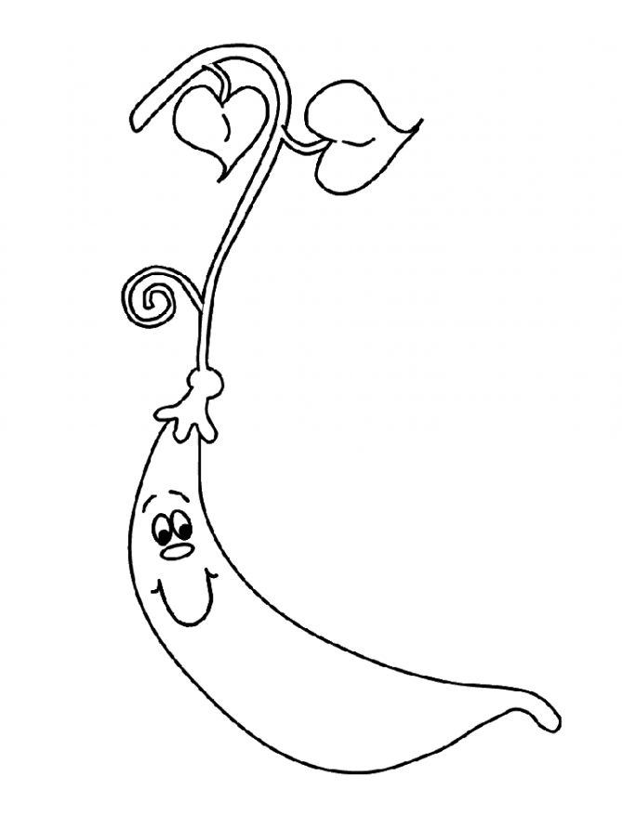
3.Для конкурса "Горошинки".

4. Листики - баллы (печатаются на цветной бумаге).

1 балл 1 балл

1 балл 1 балл

